1. **PHẦN MỀM MATLAB**
   1. **KHỞI ĐỘNG MATLAB**

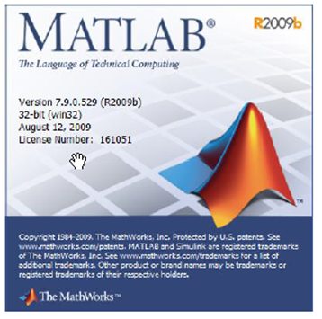Matlab(Matrix laboratory) là phần mềm dùng để giải các bài toán kỹ thuật, đặc biệt là các bài toán liên quan đến ma trận. Matlab cung cấp các Toolbox, tức các hàm mở rộng môi trường Matlab để giải quyết các vấn đề cơ bản như xử lý tín hiệu số, hệ thống điều khiển, mạng neuron, fuzzy logic, mô phỏng v. v.

Cửa sổ biểu tượng của chương trình Matlab:

***Hình 1.1*** *– Cửa sổ khởi động Matlab*

Cửa sổ làm việc của Matlab:



***Hình 1.2*** *– Cửa sổ làm việc của Matlab*

**+ Cửa sổ lệnh(Command window):** Là cửa sổ giao tiếp chính của Matlab bởi đây là nơi nhập giá trị các biến, hiển thị giá trị, tính toán giá trị của biểu thức, thực thi các hàm có sẵn trong thư viện hoặc các hàm do người dung lập trình ra trong M-files. Các lệnh được nhập sau dấu nhăc ‘>>’ và thực thi lệnh bằng phím enter. Để mở chương trình soạn thảo trong Matlab, gõ lệnh:

*>> edit*

***+* Cửa sổ Edit:** Là cửa sổ dùng để soạn thảo chương trình ứng dụng, được khởi động bằng lệnh edit trong Command window. Chương trình soạn thảo trong cửa sổ edit có hai dạng:

- Dạng Script file: tập hợp các câu lệnh viết dưới dạng liệt kê, không có biến dữ liệu vào và biến ra.

- Dạng function: Có biến dữ liệu vào và biến ra.

***Hình 1.3*** *– Cửa sổ edit để soạn script hay function*

**+ Cửa sổ Command History:** Các dòng đã nhập trong Command window được giữ lại trong cửa sổ Command History và cửa sổ này cho phép ta sử dụng lại những lệnh đó bằng cách nhấp đúp chuột lên các lệnh hay biến đó.

**+ Cửa sổ Workspace:** Là cửa sổ thể hiện tên biến các biến bạn sử dụng cùng với kích thước vùng nhớ(số byte), kiểu dữ liệu(lớp), các biến được giải phóng sau mỗi lần tắt chương trình. Cửa sổ Workspace cho phép thay đổi giá trị của biến bằng cách nhấn phím chuột phải lên các biến và chọn ***Edit.***

* 1. **CÁC VẤN ĐỀ CƠ BẢN**
     1. **Các phép toán và toán tử**

Các phép toán : +, -, *,/,\(chia trái), ^(mũ),’(chuyển vị hay số phức liên hợp).

Các phép toán quan hệ: <, <=, >,>=, ==, `~=

Các toán tử logic: &, |(or), ~(not)

**Chú ý:**

+ Các lệnh kết thúc bằng dấu chấm phẩy, Matlab sẽ không thể hiện kết quả trên màn hình.

+ Các chú thích được đặt phía sau dấu %. Trong quá trình nhập nếu các phần tử trên một hàng dài quá ta có thể xuống dòng bằng toán tử ba chấm(…)

* + 1. **Khai báo biến**
* Phân biệt chữ hoa và chữ thường, Không cần phải khai báo kiểu biến
* Tên miền bắt đầu bằng các ký tự và không có khoảng trắng. Không đặt tên trùng với các tên đặc biệt của Matlab.
* Để khai báo biến toàn cục(sử dụng được trong tất cả các chương trình con), phải dùng khóa ***global*** phía trước.
  1. **MA TRẬN**
     1. **Các thao tác trên ma trận**
        1. **Nhập ma trận**

Ma trận là một mảng có m hàng và n cột. Trường hợp ma trận chỉ có phần tử(ma trận 1x1) ta có một số. Ma trận chỉ có một cột hay một hàng được gọi là một vector. Ta có thể nhập ma trận vào Matlab bằng nhiều cách :

* Nhập một danh sách các phần tử từ bàn phím
* Nạp ma trận từ file
* Tạo ma trận nhờ các hàm có sẵn trong Matlab
* Tạo ma trận nhờ tạo hàm.

Khi nhập ma trận từ bàn phím ta phải tuân thủ theo quy tắc sau :

* Ngăn cách các phần tử của ma trận bằng dấu ‘’,’’ hay khoảng trắng.
* Dùng dấu ‘’ ;’’ để kết thúc một hàng.
* Bao các phần tử ma trận bằng cặp dấu ngoặc vuông [ ].
  + - 1. **Chỉ số**

Phần tử ở hàng i cột j của ma trận có ký hiệu là A(i,j). Tuy nhiên, ta cũng có thể tham chiếu tới phần tử của mảng nhờ một chỉ số, ví dụ A(k). Trong trường hợp này, ma trận được xem là một cột dài tạo từ các cột của ma trận ban đầu.

Như vậy viết A(8) có nghĩa là tham chiếu phần tử A(4,2) (Nếu ma trận có bốn hàng). Lưu ý rằng các chỉ số của ma trận thường bắt đầu từ 1.

* + - 1. **Toán tử ‘’ : ’’**

Toán tử ‘’ : ’’ là một toán tử quan trọng của Matlab. Nó xuất hiện ở nhiều dạng khác nhau. Biểu thức 1 :10 là một vector hàng chứa 10 số nguyên từ 1 đến 10.

*>>1:10;  
>>100:‐7:50 % tạo dãy số từ 100 đến 51, cách đều nhau 7  
>>0: pi/4: pi % tạo một dãy số từ 0 đến π, cách đều nhau π/4*

Các biểu thức chỉ số có thể tham chiếu tới một phần của ma trận. A(1 :k,j) xác định k phần tử đầu tiên của cột j. Ngoài toán tử ‘’ : ’’ tham chiếu tới tất cả các phần tử của một hàng hay cột.

*>>A(:,3)  
>>A(3, :)  
>>B = A(:, [1 3 2 4]) %tạo ma trận B từ ma trận A bằng cách đổi  
 thứ tự các cột từ [1 2 3 4] thành [1 3 2 4]*

* + - 1. **Nối ma trận**

Ta có thể nối các ma trận có sẵn thành một ma trận mới. ví dụ :

*>>a = ones(3, 3);  
>>b = 5*ones(3, 3);  
>>c = [a+2; b]*

* + - 1. **Xóa hàng và cột**

Ta có thể xóa hàng và cột từ ma trận bằng dùng dấu [ ].

*>>b(:, 2) = [] ; %xoá cột thứ 2  
>>b(1:2:5) = []; % xoá các phần tử bắt đầu từ 1 đến 5 và cách 2  
 (1,3,5) rồi sắp xếp lại ma trận.*

* + - 1. **Các lệnh xử lý ma trận**
* Cộng : X = A + B
* Trừ : X = A – B
* Nhân : X = A* B
* X = A.* B nhân các phần tử tương ứng với nhau, yêu cầu 2 ma trận A và B phải có cùng kích thước.
* Chia : X = A/B lúc đó X = A*inv(B)
* X = A\B lúc đó X = inv(A)*B
* X = A./B chia các phần tử tương ứng với nhau, 2 ma trận có cùng kích thước.
* Lũy thừa: X = A^2; X = A.^2
* Nghịch đảo: X = inv(A)
* Định thức: d = det(A)
  + 1. **Vector**

Vector thực chất là ma trận có kích thước n x 1 hay 1 x n, nên ta có thể tạo ra vector như cách tạo ra ma trận. Ngoài ra, có thể dùng một số cách sau:

*>>x=0:0.1:1  
>>y=linspace(1, 10, 20) % vector 20 phan tu cach deu nhau tu 1den 10  
>>z=rand(10,1) ; tạo 10 số ngẫu nhiên phân bố đều*

* + 1. **Đa thức**

Các đa thức trong Matlab được mô tả bằng vector hàng với các phần tử của vector chính là các hệ số của đa thức, xếp theo thứ tự số mũ giảm dần. Ví dụ, đa thức m = s4 - s3 + 4s3 -5s – 1 được biểu diễn là:

*>>m = [1 -1 4 -5 -1 ]*

Để xác định giá trị đa thức, ta dùng hàm ***polyval***. Ví dụ, xác định giá trị của đa thức tại điểm s = 2:

*>>polyval(m,2)*

Để xác định nghiệm của đa thức, ta dùng hàm ***roots***. Ví dụ:

*>>roots(m)*

* 1. **ĐỒ HỌA**
     1. **Các lệnh vẽ**

Matlab cung cấp một loạt hàm để vẽ biểu diễn các vector cũng như giải thích và in các đường cong này.



* + 1. **Tạo hình vẽ**

Hàm plot có các dạng khác nhau phụ thuộc vào các đối số đưa vào. Ví dụ nếu y là một vector thì plot(y) tạo ra một đường quan hệ giữa các giá trị của y và chỉ số của nó. Nếu ta có 2 vector x và y thì plot(x,y) tạo ra đồ thị quan hệ giữa x và y.

*>>t = [0:pi/100:2*pi];  
>>y = sin(t);*  *>>plot(t,y); % Vẽ hình sin từ 0->2π  
>>grid on*

***Hình 1.4*** *– Đồ thị hình sin*

* + 1. **Kiểu đường vẽ**

Ta có thể dùng các kiểu đường vẽ khác nhau khi vẽ hình.

*>>t = [0:pi/100:2*pi];*

*>>y = sin(t)*

*>>plot(t,y,’.’) % vẽ bằng đường chấm chấm*

Để xác định màu và kích thước đường vẽ, ta dùng tham số sau :

Màu được xác định bằng các tham số :



Các dạng đường thẳng xác định bằng :



Các dạng điểm đánh dấu xác định bằng :

*>>x = -pi : pi/10 : pi;*

*>>y = tan(sin(x)) - sin(tan(x));*

*>>plot(x,y,ʹ‐‐rs’,ʹLineWidthʹ,2,ʹMarkerEdgeColorʹ,ʹkʹ,... ʹMarkerFaceColorʹ,ʹgʹ,ʹMarkerSizeʹ,10)*

Để vẽ hai hàm trên cùng một đồ thị, ta dùng lệnh :

*>>hold on*

* + 1. **Vẽ với hai trục y**

Hàm plotyy cho phép tạo một đồ thị có hai trục y. Ta cũng có thể dùng plotyy để cho giá trị trên hai trục y có kiểu khác nhau nhằm tiện so sánh.

*t = 0 :900 ; A = 1000 ; b =0.005 ; a = 0.005 ;*

*z2 = sin(b*t) ; z1 = A*exp(-a*t) ;*

*[haxes, hline1, hline2] = plotyy(t,z1,t,z2, ‘semilogy’, ‘plot’);*

* + 1. **Vẽ đường cong 3-D**

Nếu x,y,z là ba vector có cùng độ dài thì plot3 sẽ vẽ đường cong 3D.

*t = 0:pi/50:10*pi;*

*plot3(sin(t),cos(t),t)*

*axis square;*

*grid on***Vẽ nhiều trục tọa độ**

Dùng hàm subplot để vẽ nhiều trục tọa độ.

subplot(2,3,5) %2,3: xác định có 2 hàng, 3 cột

% 5: chọn trục thứ 5 (đếm từ trái sang phải, trên xuống dưới)

**Ví dụ :**

*x = linspace(1,2*pi); y1 = sin(x);y2 = cos(x);*

*y3 = 2*exp(-x).*sin(x);*

*x1 = linspace(-2*pi,2*pi);*

*y4 = sinc(x1);*

*subplot(221);plot(x,y1);*

*title('Ham y = sinx');*

*subplot(222);plot(x,y2);*

*title('Ham y = cosx');*

*subplot(223);plot(x,y3);*

*title('Ham y = 2e^{-x}sinx');*

*subplot(224);plot(x1,y4);*

*title('Ham y = $${sin\pi x \over\pi x}$$','interpreter','latex');*

* + - 1. **Giới hạn của trục và chia vạch trên trục**

Matlab chọn các giới hạn trên trục tọa độ và khoảng cách đánh dấu dựa trên số liệu dùng để vẽ. Dùng lệnh axis có thể đặt lại giới hạn này.

Cú pháp của lệnh: axis[xmin , xmax , ymin , ymax]

*x = 0:0.025:pi/2;*

*plot(x,tan(x),ʹ‐roʹ);*

*axis([0 pi/2 0 5]);*

* + - 1. **Ghi nhãn lên trục tọa độ**

Matlab cung cấp các lệnh ghi nhãn lên đồ họa gồm:



* + 1. **Đồ họa 3D**
       1. **Các hàm cơ bản**

Hàm mesh và surf tạo ra mặt 3D từ ma trận dữ liệu. Gọi ma trận dữ liệu là z mà mỗi phần tử của nó z(I,j) xác định tung độ của mặt thì mesh(z) tạo ra môt lưới màu thể hiện mặt z còn surf(z) tọa ra một mặt có màu z.

* + - 1. **Đồ thị các hàm hai biến**

Bước thứ nhất để thể hiện hàm 2 biến z = f(x,y) là tạo ma trận x và y chứa các tọa độ trong miền xác định của hàm. Hàm meshgrid sẽ biến đổi vùng xác định bởi hai vector x và y thành ma trận x và y. Sau đó ta dùng ma trận này để đánh giá hàm.

*[x,y] = meshgrid(-8:.5:8);*

*r = sqrt(x.^2 + y.^2);*

Ma trận r chứa khoảng cách từ tâm của ma trận. Tiếp theo ta dùng hàm mesh để vẽ hàm.

*z = sin(r)./r;*

*mesh(z)*

* + 1. **Một số ví dụ vẽ hàm**

**Ví dụ 1.1**: Vẽ đồ thị hàm số y1 = sinx.cosx và hàm y2 = sinx2 trong [0;2π], trên cùng hệ trục tọa độ.

Ta thực hiện mã lệnh như sau:

*x = 0:0.01:2*pi;*

*y1 = sin(x).*cos(2*x);*

*plot(x,y1); grid on;hold on;*

*y2 = sin(x.^2);*

*plot(x,y2,'k');*

*axis([0 4*pi -1.25 1.25]);*

*xlabel('time');ylabel('amplitude');*

*title('y1 = sinx.cos2x and y2=sin(x^2)');*

*legend('sinx.cos2x','sinx^2');* ***Hình 1.6 –*** *Đồ thị mô phỏng ví dụ 1.1*

**Ví dụ 1.2**

Vẽ đồ thị 3D bằng hàm plot3:

*t = 0:pi/50:10*pi;*

*x = sin(t);y = cos(t);z = t;*

*subplot(121),plot3(x,y,z)*

*grid on*

*subplot(122),plot3(x,y,t.^2)*

*grid on*

***Hình 1.7 –*** *Đồ thị mô phỏng ví dụ 1.2*

**Ví dụ 1.3**

Vẽ mặt parabol z = x2+y2 trong không gian ba chiều:

*t = -5:0.1:5; [x,y] = meshgrid(t); z = x.^2+y.^2;*

*subplot(2,2,1),mesh(z);title('mesh(z)')*

*subplot(2,2,2),meshc(z);title('meshc(z)')*

*subplot(2,2,3),meshz(z);title('meshz(z)')*

*subplot(2,2,4),waterfall(z);title('waterfall(z)')*

Đồ thị mô phỏng như hình vẽ 1.7



***Hình 1.7 –*** *Đồ thị mô phỏng ví dụ 1.3*

**Ví dụ 1.4**: Vẽ đồ thị hàm số r = sin(5θ) trong tọa độ cực

*theta = 0:0.05:2*pi;*

*r = sin(5*theta);*

*polar(theta,r)*

Đồ thị mô phỏng:

***Hình 1.8 –*** *Đồ thị mô phỏng ví dụ 1.4*

* 1. **CÁC FILE VÀ HÀM**
     1. **Script file(file kịch bản)**

Kịch bản là M-file đơn giản nhất, không có đối số. Nó dùng khi thi hành một loạt lệnh matlab theo một trình tự nhất định. Ta xét ví dụ vẽ đồ thị hình sin:

*x = -2*pi:pi/6:2*pi;*

*y = sin(x) ;plot(x,y) ;*

Lưu chương trình với tên hinhsin.m bằng cách nhấn Ctrl+S hay nhấn vào biểu tượng Save .

Thực thi chương trình trên bằng cách nhấn phím F5, hoặc nhấn vào biểu tượng Run, hoặc trong Command window bằng dòng lệnh sau:

*>> hinhsin*

* + 1. **File hàm**

Hàm là M-file có chứa các đối số. Ta có một ví dụ hàm xây dựng hàm ***gptb2*** để giải phương trình bậc 2: ax2 + bx + c = 0. Nội dung hàm như sau:

*function [x1,x2]=gptb2(a,b,c)*

*if nargin <3*

*error('Error! Nhap 3 he so cua phuong trinh')*

*elseif a==0*

*x1=-c/b; x2=[];*

*else*

*delta = b^2 - 4*a*c;*

*x1 = (-b+sqrt(delta))/(2*a); x2 = (-b-sqrt(delta))/(2*a);*

*end*

Từ ví dụ trên ta thấy một hàm M-file gồm các phần tử cơ bản sau :

+ Một dòng định nghĩa hàm : fuction y = gptb2(x) gồm các từ khóa function, đối số trả về y, tên hàm gptb2 và đối số vào x.

+ Thân hàm chứa mã Matlab.

+ Các lời giải thích dùng để cho chương trình rõ ràng. Nó được đặt sau dấu %. Cần lưu ý là tên hàm phải bắt đầu bằng ký tự và cùng tên file chứa hàm. Tên hàm là ***gptb2*** thì tên file cũng là gptb2.m.

Lưu ý rằng trong một tên file.m có thể có nhiều hàm nhưng hàm đầu tiên phải có tên trùng với tên file.

Kiểm tra kết quả :

*[x1,x2]=gptb2(1,6,-7)*

*[x1,x2]=gptb2(0,4,3)*

*[x1,x2]=gptb2(1,6)*

*gptb2(2,7,14)*

* + 1. **Các hàm toán học cơ bản**

|  |  |
| --- | --- |
| *exp(x)* hàm mũ cơ số e *sqrt(x)* căn bậc hai của x *log(x)* logarit cơ số e *log10(x)* logarit cơ số 10 *abs(x)* module của số phức x | *angle(x)* argument của số phức x *imag(x)* phần ảo của x *real(x)* phần thực của x *sign(x)* dấu của x |

**1.7 Bài tập thực hành**

**Bài 1:** Thực hiện vẽ đồ thị hàm số : với x ∈[-20; 20]

**Bài 2:** Vẽ hàm số r = 2sin(θ)+3cos(θ) ở dạng tọa độ cực.

**Bài 3:** Vẽ hàm số 2x2 + y2 = 10 ở dạng tọa độ cực.

Gợi ý: x = rcosθ, y = rsinθ

**Bài 4:** Thực hiện vẽ đồ thị hàm số : $y=\frac{sin\sqrt{x^{2}+y^{2}}}{\sqrt{\left(x^{2}+y^{2}\right).x}}$ với x ∈[-20; 20]

**II. TÍN HIỆU RỜI RẠC THỜI GIAN**

## 2.1 CÁC DÃY SỐ CƠ BẢN

1. **Dãy xung đơn vị.**

 δ(n)= $δ\left(n-n_{0}\right)=\left\{\begin{aligned}1 n=n_{0} \\ 0 n≠n_{0} \end{aligned}\right.$

Trong Matlab để tạo dãy xung đơn vị bằng cách gõ các dòng lệnh vào cửa sổ soạn thảo ( Editor ) và lưu lại thành file “**impseq.m”** như sau:

*function [x,n] = impseq(n0,n1,n2)*

*n = [n1:n2];*

*x = [(n-n0) == 0];*

Trên cơ sở xây dựng được hàm **impseq** chúng ta mô phỏng tín hiệu dãy xung đơn vị như sau:

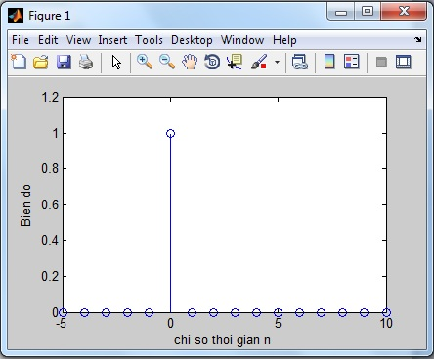

***Hình 2.1 -*** *Dãy xung đơn* vị

*% Phát một dãy xung đơn vị*

*n= [-5 :10];*

*x = impseq(0,-5,10);*

*stem(n,x);xlabel(‘chi so thoi gian n’);*

*ylabel(‘Bien do’);*

Đồ thị mô phỏng được thể hiện như hình 2.1.

1. **Dãy nhảy đơn vị (Dãy bậc đơn vị).**

u(n) = $u\left(n-n_{0}\right)=\left\{\begin{aligned}1 n≥n_{0} \\ 0 n<n_{0} \end{aligned}\right.$

Tạo dãy nhảy xung đơn vị theo chương trình mẫu bằng cách gõ các dòng lệnh cho ở bảng dưới đây. Vào của sổ soạn thảo ( Editor ) và lưu lại thành file “**stepseq.m”.**

*function [x,n] = stepseq(n0,n1,n2)*

*n = [n1:n2];*

*x = [(n-n0) >=0];*

Sau đây là chương trình mô phỏng dãy nhảy bậc:

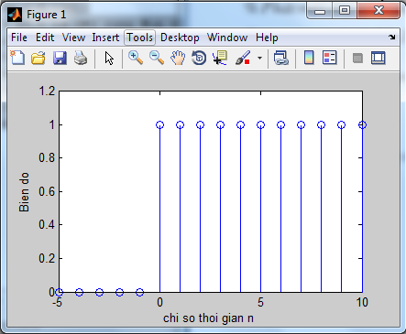

***Hình 2.3 -*** *Đồ thị dãy nhảy bậc*

*n= [-5 :10];*

*x = stepseq(0,-5,10);*

*stem(n,x);*

*xlabel(‘chi so thoi gian n’);*

*ylabel(‘Bien do’);*

Đồ thị được vẽ như hình 2.3.

1. **Dãy hàm mũ thực.**

e(n) = 

**Ví dụ 2.1**

***Hình 2.5-*** *Dãy hàm mũ* thực

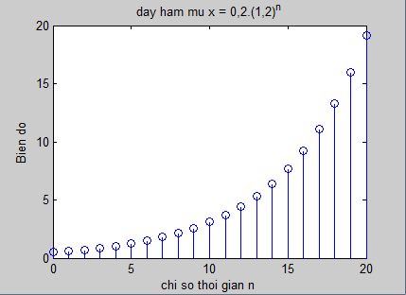

% *Phát ra một dãy hãm mũ thực*

*% tạo vector từ 0 đến 20*

*n= [0 :20];* *a =1.2; K = 0.5;*

*x = K*a.^n;*

*% vẽ ra dãy xung*

*stem(n,x);*

*xlabel(‘chi so thoi gian n’);*

*ylabel(‘Bien do’);*

*title('day ham mu x = 0,2.(1,2)^n');*

Đồ thị được vẽ như hình 2.5.

1. **Dãy sin.**

s(n) = sin(ω0n)

Dãy sin thực: x(n) = Asin(ω­0n + φ) ; với A, ω­0 và φ là các số thực, A là biên độ, ω­0 là tần số góc, φ là pha ban đầu. Chương trình Matlab mô phỏng tín hiệu sin như sau:

**Ví dụ 2.2**

*% Phát ra dãy sin thực*

*% tạo vector từ 0 đến 40*

*n= [0:40];A =2;f = 0.1;phase = 0;*

*x = A*sin(2*pi*f*n – phase);*

*% vẽ ra dãy xung sin*

*stem(n,x);*

*xlabel(‘chi so thoi gian n’);ylabel(‘Bien do’);*

*title('day ham sin x ‘);*

Đồ thị được biểu diễn như hình vẽ 2.7.

## 2.2. MỘT SỐ PHÉP TOÁN DÃY SỐ

### 2.2.1. Trễ(dịch)

y(n) = x(n – n0)

Trong Matlab phép toán này được thực hiện bởi hàm **sigshift** được định nghĩa như sau:

*function [y,n] = sigshift(x,m,n0)*

*% ham dich chuyen y[n] = x(n - n0);*

*n = m + n0; y = x;*

* + 1. **Phép đảo(Phép chuyển vị)**

Phép toán này được thực hiện bằng cách thay đổi dấu của đối số của tín hiệu đó:

y(n) = x(- n) với mọi n.

Trong Matlab phép toán này được thực hiện bởi hàm **sigfold** được định nghĩa như sau:

*function [y,n] = sigfold(x,n)*

*% thuc hien y(n) = x(-n)*

*y = fliplr(x); n = -fliplr(n);*

* + 1. **Tổng của hai dãy.**

Để thực hiện phép cộng trong Matlab thì các dãy phải có cùng chiều dài, trong trường hợp các dãy có chiều dài khác nhau thì trước hết phải tăng một số mẫu có giá trị bằng không để các dãy có cùng độ dài. Việc này thực hiện được nhừ toán tử giao “&” và các toán tử “<=” ; “==”; hàm***find***khi đó hàm số ***sigadd*** minh họa toán tử đó như sau:

*function [y,n] = sigadd(x1,n1,x2,n2) %thuc hien y(n) = x1(n)+x2(n)*

*n=min(min(n1),min(n2)):max(max(n1),max(n2));*

*y1=zeros(1,length(n)); y2 = y1; % khoi tao*

*y1(find((n>=min(n1))&(n<=max(n1))==1))=x1; % x1 voi chi so cua y(n)*

*y2(find((n>=min(n2))&(n<=max(n2))==1))=x2; % x2 voi chi so cua y(n)*

*y=y1+y2;*

**Ví dụ 2.3**

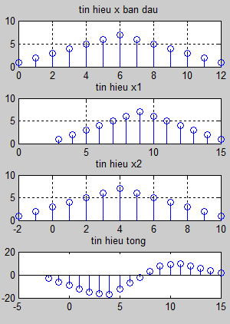

***Hình 2.9 -*** *Tổng của hai dãy*

Giả sử x(n) = {1;2;3;4;5;6;7;6;5;4;3;2;1}

Hãy xác định và vẽ các dãy sau đây:

1. *x1(n) = x(n-3); x2(n) = x(n+2);*
2. *x3(n) = 2.x(n-3)-3 x(n+2) ;*

*n = [0:12]*

*x = [1:1:7,6:-1:1]*

*[x1,n1] = sigshift(x,n,3);*

*[x2,n2] = sigshift(x,n,-2);*

*[x3,n3] = sigadd(2.*x1,n1,-3.*x2,n2);*

*subplot(4,1,1);stem(n,x);grid;*

*subplot(4,1,2);stem(n1,x1);grid;*

*subplot(4,1,3);stem(n2,x2);grid;*

*subplot(4,1,4);stem(n3,x3);*

Đồ thị được biễu diễn như hình 2.9.

* + 1. **Tích của hai dãy.**

Trong Matlab phép toán này được thực hiện nhờ toán tử mảng(array). Ngoài ra nó còn được thực hiện nhờ hàm Matlab **sigmult** được định nghĩa như sau:

*function [y,n] = sigmult(x1,n1,x2,n2) % thuc hien y(n) = x1(n) * x2(n)*

*n = min(min(n1),min(n2)):max(max(n1),max(n2));*

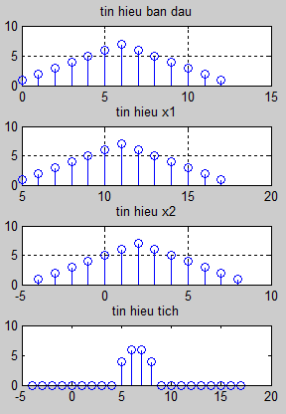

***Hình 2.10.***

*y1 = zeros(1,length(n)); y2 = y1;*

*y1 (find((n>=min(n1))&(n<=max(n1))==1)) =x1;*

*y2 (find((n>=min(n2))&(n<=max(n2))==1)) =x2;*

*y = y1.*y2;*

***Ví dụ 2.4***

Giả sử x(n) = {1;2;3;4;5;6;7;6;5;4;3;2;1}

Hãy xác định và vẽ các dãy sau đây:

1. x1(n) = x(n - 5); x2(n) = x(n + 4);
2. x3(n) = x1(n) . x2(n) )

*n = [0:12] ; x = [1,2,3,4,5,6,7,6,5,4,3,2,1]*

*[x1,n1] = sigshift(x,n,5); [x2,n2] = sigshift(x,n,-4);*

*[x3,n3] = sigmult(y1,n1,y2,n2);*

*subplot(4,1,1);stem(n,x);title('tin hieu ban dau');grid;*

*subplot(4,1,2);stem(n1,x1);title('tin hieu x1');grid;*

*subplot(4,1,3);stem(n2,x2);title('tin hieu x2');grid;*

*subplot(4,1,4);stem(n3,x3); title('tin hieu x3');grid;*

Đồ thị được biễu diễn như hình 2.10.

### 2.2.5 Tích chập

Trong Matlab có hàm conv thực hiện trả về một dãy là kết quả của phép tính tích chập giữa hai dãy được cho theo tham số đầu vào của hàm conv. Tuy nhiên, các dãy đầu vào và đầu ra cũng như kết quả đều không nói lên chỉ số bắt đầu và chỉ số kết thúc của dãy mà chỉ được ngầm hiểu là các dãy bắt đầu từ chỉ số 0. Tạo hàm tính tích chập có tên conv_m thực hiện việc tính tích chập của hai dãy, mà mỗi dãy được thể hiện bởi 2 vector , một vector thể hiện chỉ số, một vector thể hiện giá trị của dãy, giống như các dãy được biểu diễn ở các bước tiến hành trước bằng cách gõ các dòng lệnh theo bảng dưới đây vào cửa sổ soạn thảo và ghi lại theo tên tệp **conv_m.m**.

*function [y,ny] = conv_m(x,nx,h,nh)*

*% Ham tinh tich chap da duoc sua doi danh cho xu ly so tin hiẹu*

*nyb = nx(1)+nh(1); nye = nx(length(x))+nh(length(h));*

*ny = [nyb:nye]; y = conv(x,h);*

**Ví dụ 2.5**

Cho dãy x(n) = [u(n) – u(n-10)] và h(n) = 0.9n.u(n). Xác định tích chập y(n) = x(n)*h(n).

Chương trình mô phỏng như sau:

*n = -5:50; u1 = stepseq(0,-5,50); u2=stepseq(10,-5,50);*

*x = u1-u2; h = ((0.9).^n).*u1;*

*figure(1);subplot(2,1,1); stem(n,x); axis([-5,50,0,2]);*

*title('Day dau vao'); xlabel('n'); ylabel('x(n)');*

*subplot(2,1,2); stem(n,h); axis([-5,50,0,2]);*

*title('Dap ung xung'); xlabel('n'); ylabel('h(n)');*

*[y,ny] = conv_m(x,n,h,n);*

*figure(2);stem(ny,y); axis([-5,50,0,8]);*

*title('Output Sequence'); xlabel('n'); ylabel('y(n)');*

**2.4. Hệ thống tuyến tính bất biến và nhân quả**

Trong Matlab, người ta thường sử dụng lệnh h = *impz*(b,a,n+1) để tính đáp ứng xung của hệ thống rời rạc LTI. Ta xét hệ thống có phương trình sai phân trên:

y(n) + 0,5y(n -1) - 0,27y(n -3) = 1,2x(n) + 2,6x(n -1)+ 2,35x(n - 2)

Tìm đáp ứng xung của hệ thống ?.

Chương trình được thực hiện như sau:

*clear all;*

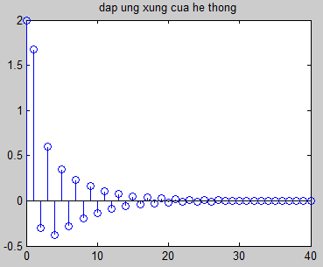

***Hình 2.14*** *Đáp ứng xung của hệ thống*

*n = 0:40;*

*a = [1 0.5 0 -0.27];*

*b = [1.2 2.6 2.35];*

*h = impz(b,a,n+1);*

*stem(n,h);title('dap ung xung cua he thong');*

Đồ thị được biễu diễn như hình 2.14.

1. Ghép nối tiếp các hệ thống LTI

Trong thực tế, người ta thường ghép nối tiếp các hệ thống LTI nhân quả bậc thấp với nhau để được các hệ thống bậc cao. Chẳng hạn, người ta ghép hai hệ thống bậc 2 có phương trình sai phân:

***Hình 2.15*** *- Sơ đồ ghép nối hai hệ thống*





Xét ví dụ mô phỏng hệ thống nối tiếp hai hệ thống bậc 2 giữa hai hệ thống trên. Trong chương trình này, tín hiệu x(n) là tín hiệu kích thích của hệ thống ghép nối.

**Ví dụ 2.8**

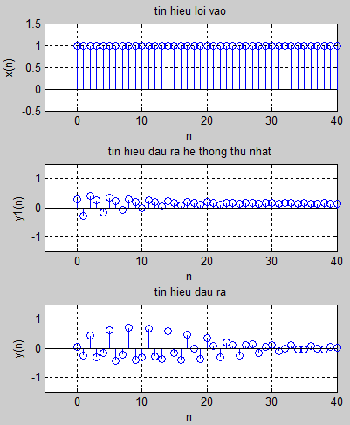

***Hình 2.16.*** *Mô phỏng ví dụ 2.8*

*x = stepseq(0,0,40);n=[0:40];*

*a1 = [1 0.9 0.8]; b1 = [0.3 -0.3 0.4];*

*a2 = [1 0.7 0.85]; b2 = [0.2 -0.5 0.3];*

*y1 = filter(b1,a1,x); % Tinh tin hieu ra y1(n)*

*y2 = filter(b2,a2,y1);*

*subplot(3,1,1)stem(n,x);title('tin hieu loi vao');*

*axis([-5 40 -0.5 1.5 ]);grid;xlabel('n');ylabel('x(n)');*

*subplot(3,1,2);stem(n,y1);*

*title('tin hieu dau ra he thong thu nhat');*

*axis ([-5 40 -1.5 1.5]);grid;xlabel('n');ylabel('y1(n)');*

*subplot(3,1,3); stem(n,y2);title('tin hieu dau ra');*

*axis([-5 40 -1.5 1.5]);grid;xlabel('n');ylabel('y(n)');*

Đồ thị mô phỏng ở hình vẽ 2. 16.

## 2.5 Một số tính chất của hệ thống

## 2.5.1 . Tính chất tuyến tính và phi tuyến

**Ví dụ** : Khảo sát tính chất tuyến tính của hệ thống có phương trình sai phân sau:

y(n)=2.2403x(n) + 2.4908x(n-1) + 2.2403x(n-2) + 0.4y(n-1)

với x1(n)= cos(0.2πn), x2(n)=cos(0.8πn), a=2, b=-3.

**Chương trình:**

*a=2; b=-3; x1=cos(2*pi*0.1*n);*

*x2=cos(2*pi*0.4*n); x=a*x1+b*x2;*

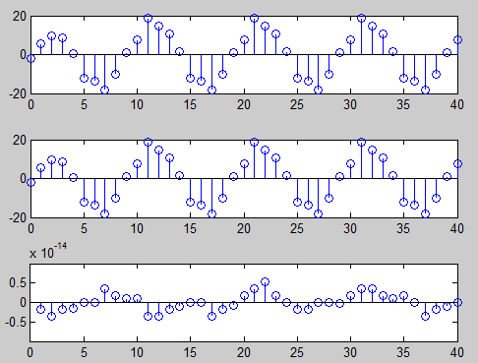*num=[2.2403 2.4908 2.2403];*

*den=[1 -0.4];*

*y1=filter(num,den,x1);*

*y2=filter(num,den,x2); y=filter(num,den,x);*

*yt=a*y1+b*y2; d=y-yt;*

*subplot(3,1,1); stem(n,y);*

*subplot(3,1,2); stem(n,yt);*

*subplot(3,1,3); stem(n,d);*

## 2.5.2. Tính chất bất biến thời gian

Hệ thống bất biến thời gian là hệ thống nếu có đầu vào x(n) dịch k mẫu thì đầu ra y(n) cũng chỉ dịch cùng chiều k mẫu mà không bị biến đổi dạng.

**Ví dụ** : Khảo sát tính bất biến thời gian của hệ thống có phương trình sai phân sau: y(n)=2.2403x(n)+2.4908x(n-1)+2.2403x(n-2)+0.4y(n-1)

với tín hiệu vào x(n)=0.3cos(0.2πn)-2cos(0.8πn).

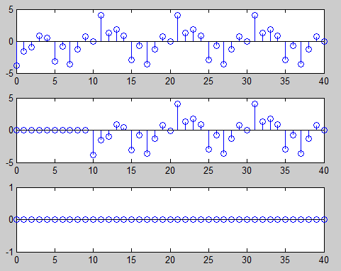 **Chương trình**

*n=0:40; n0=10; a=0.3; b=-2;*

*xn=a*cos(2*pi*0.1*n)+b*cos(2*pi*0.4*n);*

*xn0=[zeros(1,n0) xn];*

*num=[2.2403 2.4908 2.2403];*

*den=[1 -0.4];*

*yn=filter(num,den,xn);*

*yn0=filter(num,den,xn0);*

*dn=yn-yn0(1+n0:41+n0);*

*subplot(3,1,1); stem(n,yn);*

*subplot(3,1,2); stem(n,yn0(1:41));*

*subplot(3,1,3); stem(n,dn);*

## 3.3. Tính chất ổn định

Để kiểm tra tính ổn định của hệ thống, đáp ứng xung đơn vị được đánh giá theo công thức: 

**Ví dụ**: Kiểm tra tính ổn định của hệ thống LTI có phương trình sai phân:

y[n]=x[n]-0.8x[n-1]-1.5y[n-1]-0.9y[n-2]

**Chương trình:**

*num=[1 -0.8];den=[1 1.5 0.9];*

*N=200; h=impz(num,den,N+1);*

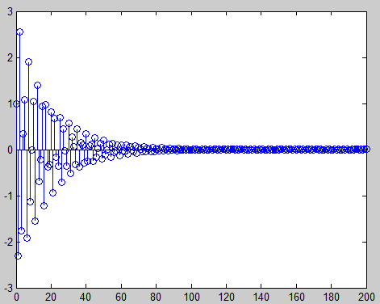*sum=0;*

*for k=1:N+1;*

*sum=sum+abs(h(k));*

*if abs(h(k))<10^(-6),break,end*

*end*

*n=0:N;stem(n,h);*

*disp('Value=');*

*disp(abs(h(k)));*

**Value= 1.6761e-005**

**2.5 BÀI TẬP THỰC HÀNH**

**Bài 1:** Viết chương trình và vẽ dạng tín hiệu hàm u(n-3), u(n+2)

**Bài 2:** Viết chương trình và vẽ dạng tín hiệu hàm x(n) = 2u(n-2) +δ(n-2) trong khoảng (-10; 10).

**Bài 3:** Viết chương trình thể hiện trên đồ thị kết quả phép tính tích chập giữa hai dãy:



**Bài 5:** Xét hệ thống có phương trình sai phân: y(n) = 0.3x(n) + 0.2x(n - 1) - 0.3x(n -2) - 0.9y(n - 1) + 0.9y(n - 2). Xác định đáp ứng xung đơn vị của hệ thống.

**Bài 6:** Xác định đáp ứng xung tương đương của hệ thống sau:



***Hình 2.17*** *Sơ đồ ghép nối của bài 6*



Viết chương trình xác định ngõ ra của hệ thống khi ngõ vào là x(n) = (-2)nu(n).(Tính toán cho giá trị n từ -20 đến 20).

**III. BIẾN ĐỔI ZT, FT**

**3.1 BIẾN ĐỔI ZT**

**Xác định điểm cực và không dựa vào hàm zplane**

Biến đổi Z của tín hiệu rời rạc x(n) :

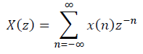

X(Z) là hàm hữu tỷ :

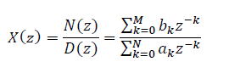

Giả sử a0 ≠ 0 và b0 ≠ 0 :

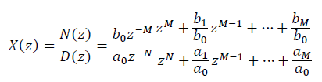

Do N(Z) và D(Z) là các đa thức theo Z nên có thể biểu diễn như sau :

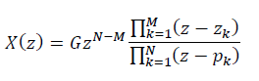

Để biểu diễn trên đồ thị, điểm cực được đánh dấu bằng x và điểm không được đánh dấu bằng o.

*num = [1 2 3]; % Tử số*

*den = [2 4 7]; % Mẫu số*

*zplane(num,den);*

Ta có thể vẽ các điểm cực và điểm không nếu đã biết điểm cực điểm không bằng cách đưa thông số vào hàm zplane ở dạng vector cột :

*zero = [-1 1+j*1];*

*pole = [j*2 -1+j];*

*zplane(zero’,pole’);*

Để xác định điểm cực và điểm không, ta dùng hàm ***tfzp*** : [z,p,k] = ***tf2zp***(num,den) trong đó z, p là các điểm cực và không lưu dạng vector hàng, k là hệ số khuếch đại :

*num = [1 2 3]; % Tử số*

*den = [2 4 7]; % Mẫu số*

*[z,p,k] = tf2zp(num,den)*

Nếu đã cho điểm cực và điềm không, ta có thể xác định lại biểu thức của biến đổi Z bằng hàm zp2tf : [num,den] = ***zp2tf***(z,p,k) (z,p ở dạng cột).

*zero = [-1 1+j*1];*

*pole = [j*2 -1+j];*

*k = 2;*

*[num,den] = zp2tf(zero’,pole’,k)*

**Ví du 3.1**

% xac dinh gia tri diem cuc va diem khong

*b =[1 -0.8];*

*a = [1 -0.6 0.9];*

*[z,p,k] = tf2zp(b,a);*

**3.2**  **Biến đổi FOURIER**

**3. 2.1 Tính DTFT trong miền tần số liên tục**

Biến đổi Fourier DTFT mô tả như sau :



**+ Các phương pháp biểu diễn X(ej**ω**)**

Vì *X(ejω)* là hàm phức, nên có thể biểu diễn nó dưới các dạng, phần thực và phần ảo, mô đun và argumen, độ lớn và pha.

***1*.** ***Dạng phần thực và phần ảo***



Theo công thức *Euler* có :



Hàm phần thực : 

Hàm phần ảo : 

***2*.** ***Dạng mô đun và argumen***



Mô đun : 

Argumen : 

⏐*X(ejω)*⏐ được gọi là hàm biên độ tần số, nó là hàm chẵn và đối xứng qua trục tung : ⏐*X(ejω)*⏐*=*⏐*X(e- jω)*⏐, *ϕ(ω)* được gọi là hàm pha tần số, nólà hàm lẻ và phản đối xứng qua gốc toạ độ: *ϕ(ω) = -* ϕ*(-ω)*.

***3*.** ***Dạng độ lớn và pha***



Hàm độ lớn *A(ejω)* có thể nhận các giá trị dương hoặc âm, và :



Còn : 

Hàm pha : 

Với phụ thuộc vào dấu của hàm như sau :



Một cách tổng quát, có thể viết:



Ta có thể biểu diễn hàm pha *θ(ω)* dưới dạng như sau:



***Ví dụ 3.2:***  Tính DTFT của dãy có dạng:

***Hình 3.3*** *Ví dụ 3.2*

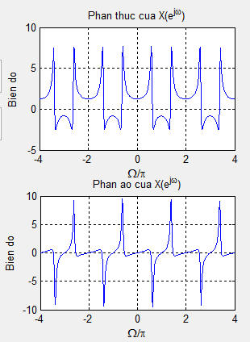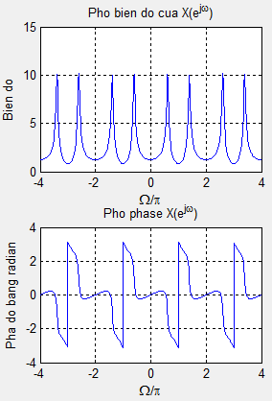



*% Vidu 3.2*

*a = [1 0.6 0.8];b = [1 2]*

*w = -4*pi:8*pi/511:4*pi; h = freqz(b,a,w);*

*subplot(4,1,1);plot(w/pi,real(h));grid on;*

*title('Phan thuc cua X(e^{j\omega})')*

*xlabel('\Omega/\pi');ylabel('Bien do');*

*subplot(4,1,2);plot(w/pi,imag(h));grid on;*

*title('Phan ao cua X(e^{j\omega})')*

*xlabel('\Omega/\pi');ylabel('Bien do');*

*subplot(4,1,3);plot(w/pi,abs(h));grid on;*

*title('Pho bien do cua X(e^{j\omega})')*

*xlabel('\Omega/\pi');ylabel('Bien do');*

*subplot(4,1,4);plot(w/pi,angle(h));grid on;*

*title('Pho phase X(e^{j\omega})')*

*xlabel('\Omega/\pi');ylabel('Pha do bang radian');*

Đồ thị được biểu diễn ở hình 3.3.

Trong Matlab đáp ứng tần số được đánh giá một cách dễ dàng nhờ sử dụng lệnh **freqz.** Bởi vì 

**Ví dụ 3.3**: Cho phương trình sai phân:

y(n) – 0.6y(n-1) + 0.9y(n-2) = x(n) + 0.8x(n -1)

Chuyển sang miền Z:

Y(Z) – 0.6 Z-1Y(Z) + 0.9 Z-2Y(Z) = X(Z) + 0.8 Z-1X(Z)

,

Chương trình mô phỏng như sau:

*b = [1 0.8]; a = [1 -0.6 0.9];*

*w = -4*pi:8*pi/511:4*pi;h = freqz(b,a,w);*

*subplot(2,3,1);plot(w/pi,real(h));grid on;*

*title('Phan thuc cua X(e^{j\omega})');xlabel('\Omega/\pi');ylabel('Bien do');*

*subplot(2,3,2);plot(w/pi,imag(h));grid on;*

*title('Phan ao cua X(e^{j\omega})');xlabel('\Omega/\pi');ylabel('Bien do');*

*subplot(2,3,3);plot(w/pi,abs(h));grid on;*

*title('Pho bien do cua X(e^{j\omega})');xlabel('\Omega/\pi');ylabel('Bien do');*

*subplot(2,3,4);plot(w/pi,angle(h));grid on;*

*title('Pho phase X(e^{j\omega})');*

*xlabel('\Omega/\pi');ylabel('Pha do bang radian');*

*subplot(2,3,5);h = impz(b,a);stem(h); grid on;*

*xlabel('chi so thoi gian');ylabel('bien do');title('dap ung xung don vi');*

*subplot(2,3,6);zplane(b,a);grid on;title('gian do diem cuc, diem khong');*

Sơ đồ mô phỏng được thể hiện như hình vẽ 3.4.

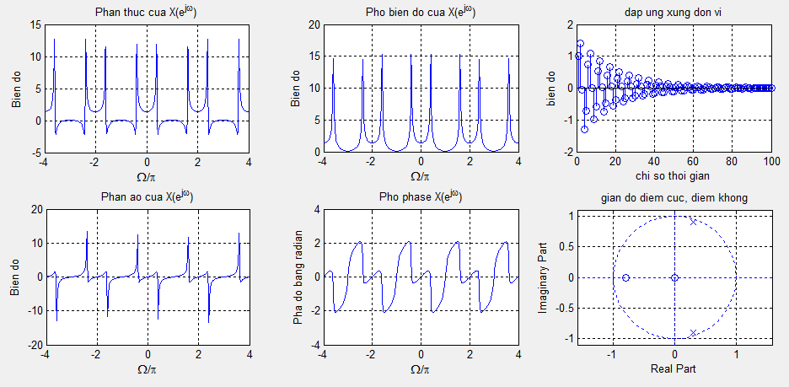

***Hình 3.4*** *– Mô phỏng ví dụ 3.3*

### 3.2.2 Biến đổi DFT

Biến đổi DFT được xác định:



Biểu thức trên chính là biến đổi *Fourier* rời rạc thuận của dãy tuần hoàn *xp(n)*.



Mô đun  là dãy biên độ tần số rời rạc.

Argumen  là dãy pha tần số rời rạc.

*Ap(k)* là dãy độ lớn, còn  là dãy pha.

Trong Matlab, để tính Xp(k) thì thường dùng hàm ***fft*** có sẵn trong thư viện Matlab, hoặc tính nhờ hàm ***dft***. Đầu tiên ta tạo hàm ***dft*** như sau:

*function [Xk] = dft(xn,N)*

*% Xk = cac he so DFT trong khoang mot chu ky 0 <= k <= N-1*

*% xn = tin hieu tren mot chu ky 0 <= k <= N-1*

*% N = chieu dai DFT*

*n = [0:1:N-1]; % vector hàng cho n*

*k = [0:1:N-1]; % vector hàng cho k*

*WN = exp(-j*2*pi/N); % thua so WN*

*nk = n'*k; % tao ra mot matrix NxN*

*WNnk = WN .^ nk; % DFT matrix*

*Xk = xn * WNnk; % vector hang cho cac he so DFT*

**Ví dụ 3.4**

Tính DFT của dãy : x(n) = [1 ,1, 1, 1]

*% chuong trinh lay 8 diem DFT cua x(n)*

*x = [1,1,1,1];*

*N = 8; w1 = 2*pi/N; k = 0:N-1;*

*x = [x, zeros(1,4)];*

*X = dft(x,N);*

*magX = abs(X), phaX = angle(X)*180/pi*

*subplot(2,1,1); axis([-0.1,8.1,-1,5]);*

*stem(k,magX); xlabel('k');ylabel('|X(k)|'); title('Bien do cua DFT: N=8')*

*subplot(2,1,2); axis([-0.1,8.1,-200,200]);*

*stem(k,phaX); xlabel('k');ylabel('Goc'); title('Pha DFT: N=8');*

Đồ thị mô phỏng tính DFT cho dãy tuần hoàn đã cho được thể hiện ở hình 3.5.

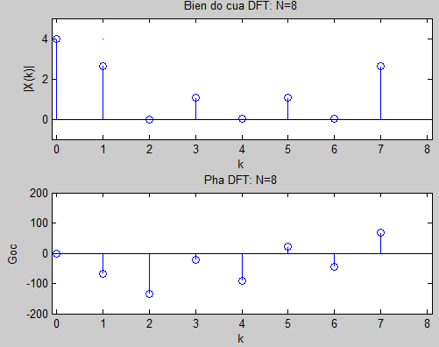

***Hình 3.5-*** *DFT của dãy tuần hoàn*

Trong MATLAB, X[k] tính được nhờ hàm fft. Hàm này có 2 nghiệm cơ bản đó là fft(x) cho DFT X(k) của dãy x[n]; cả 2 dãy có cùng chiều dài như nhau; trong khi lệnh fft(x, M) tính DFT M điểm của dãy x[n] có chiều dài N với $M≥N$. Nếu $M≥N$ thì dãy x[n] phải được điền thêm M - N số 0 trước khi tính DFT.

***Ví dụ 3.5:*** Tính DFT của dãy :

u(n) = $x(n)=\left\{\begin{aligned}1, &0≤n≤7 \\ 0, & ngoài khoảng trên\end{aligned}\right. (2.9)$

*N = 7 % chieu dai N cua day =’);*

*M = 8 % chieu dai M cua X[k]=’);*

*x=[ones(1,N)]; %Phat ra day x[n]*

*X=fft(x,M); %Tinh DFT M diem;*

*t=0:1:N-1;*

*figure(1)*

*stem(t,x) ;title('day x[n]');xlabel('chi so thoi gian n');ylabel('bien do')*

*figure(2)*

*subplot(2,1,1); k=0:1:M-1;*

*stem (k,abs(X));grid on;*

*title('bien do cua DFT |X(k)|');xlabel('chi so tan so k'); ylabel('bien do');*

*subplot(2,1,2);stem(k,angle(X));grid on;*

*title('Pha cua DFT X[k]');xlabel('chi so tan so k'); ylabel('pha cua X(k)')*

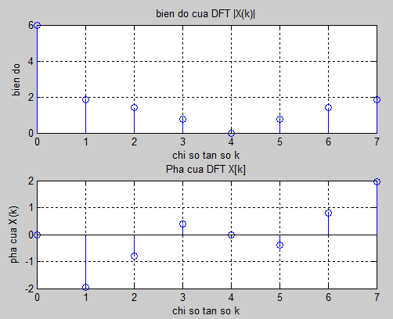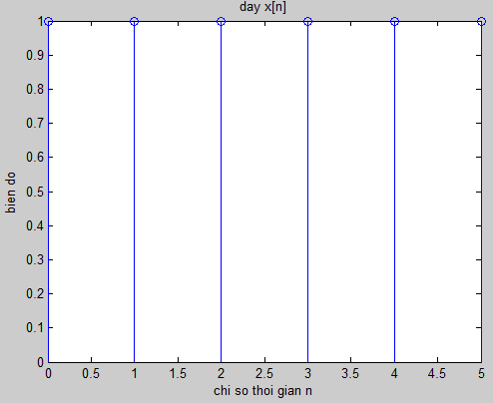

***Hình 3.6 -*** *Đồ thị mô phỏng ví dụ 3.5*

**Ví dụ 3.6:** Cho tín hiệu :

x1(t)= 2sin(2π200t), x2(t)= 3cos(2π300t),

x3(t)= 4sin(2π400t); x(t)= x1(t) + x2(t) + x3(t)

Biểu diễn tín hiệu x1(t); x2(t); x3(t); x(t) trên miền thời gian và miền tần số.

*f1=200;f2=300;f3=400;Fs=1000;T=1/Fs; t=0:T:1;*

*x1=2*sin(2*pi*f1*t);x2=3*cos(2*pi*f2*t);*

*x3=4*sin(2*pi*f3*t);x=x1+x2+x3; figure(1);*

*subplot(221); plot(t,x1); title('tin hieu x1 trong mien thoi gian')*

*subplot(222); plot(t,x2); title('tin hieu x1 trong mien thoi gian')*

*subplot(223); plot(t,x3); title('tin hieu x1 trong mien thoi gian')*

*subplot(224); plot(t,x); title('tin hieu x1 trong mien thoi gian')*

*x1_fft=fft(x1); x2_fft=fft(x2); x3_fft=fft(x3); x_fft=fft(x);*

*figure(2);*

*subplot(221); plot(abs(x1_fft));grid on;title('tin hieu x1 trong mien tan so')*

*subplot(222); plot(abs(x2_fft));grid on;title('tin hieu x2 trong mien tan so')*

*subplot(223); plot(abs(x3_fft));grid on;title('tin hieu x3 trong mien tan so')*

*subplot(224); plot(abs(x_fft));grid on;title('tin hieu x trong mien tan so')*

## 3.3 BÀI TẬP THỰC HÀNH

**Bài 1:** Cho hệ thống có hàm truyền đạt:

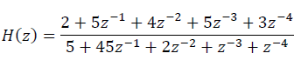

a) Xác định và vẽ điểm cực điểm không của hàm truyền đạt hệ thống

b) Biểu diễn đồ thị phần thực, phần ảo, modul, argument của đáp ứng tần số.

**Bài 3:** Cho hệ thống vào /ra là phương trình sai phân:

y(n)=x(n) – 2x(n-2)+0,81y(n-1)

Xác định hàm truyền đạt H(Z) rồi từ đó viết chương trình:

a) Xác định và vẽ điểm cực điểm không của hàm truyền đạt hệ thống

b) Biểu diễn đồ thị phần thực, phần ảo, modul, argument của đáp ứng tần số.

**Bài 4:** Viết chương trình tính và thể hiện trên đồ thị biến đổi Fourier rời rạc của các dãy sau:



**Bài 6:** Cho tín hiệu :

x1(t)= 4sin(2π300t), x2(t)= 4(2π600t),

x3(t)= 4sin(2π1000t); x(t)= x1(t) + x2(t) + x3(t)

Biểu diễn tín hiệu x1(t); x2(t); x3(t); x(t) trên miền thời gian và miền tần số.

**IV. Thiết kế bộ lọc ứng dụng FDAtool**

Để thiết kế bộ lọc số trên Matlab ta có thể dùng công cụ SPtool hoặc FDAtool có sẵn trong Matlab. Ở đây ta sử dụng công cụ FDAtool.

Để thiết kế bộ lọc số trên Matlab thực hiện theo những bước sau:

Để kích hoạt công cụ thiết kế FDAtool trong cửa sổ lệnh của Matlab, ta thực hiện nhập lệnh sau:

*>> fdatool*

Cửa sổ FDATool được gọi ra như sau:

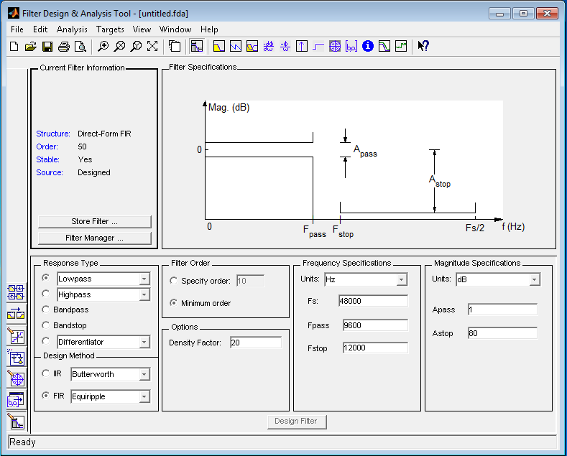

#### 

**4.1. Chọn loại đáp ứng (Response Type) cho các bộ lọc**:

+ Thông thấp(Lowpass)

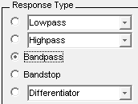+ Thông cao(Highpass)

**+** Thông dải(Bandpass)

**+** Chắn dải(Bandstop)

**+** Bộ vi phân(Differentiator)

+ Đa dải (Multiband)

+ Hilbert transformer

+ Biên độ bất kỳ (Arbitrary magnitude)

Ví dụ để thiết kế bộ lọc thông dải ta chọn Bandpass trong vùng Response Type

**4.2. Chọn phương pháp thiết kế bộ lọc**

Ta có thể lựa chọn phương pháp thiết kế bộ lọc bằng cách chọn trong vùng Design Method

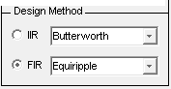Ví dụ muốn chọn thuật toán Remez để tính toán các hệ số của bộ lọc FIR ta chọn FIR và Equiripple trong vùng Design Method

**4.3. Đặt các đặc tính của bộ lọc**

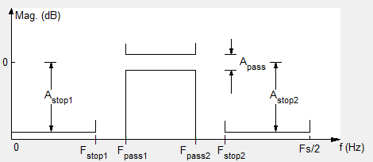***- Quan sát các đặc tính của bộ lọc***

Để hiển thị vùng minh họa các đặc tính của bộ lọc ta chọn Analysis > Filter Specifications hoặc biểu tượng trên thanh công cụ.

***- Bậc bộ lọc***

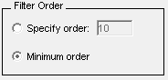Ta có 2 lựa chọn để xác định bậc bộ lọc

* Specify order: đánh số bậc bộ lọc
* Minimum order: Bậc nhỏ nhất

Ví dụ chọn bậc nhỏ nhất

***- Tùy chọn***

Các tùy chọn có sẵn phụ thuộc vào phương pháp thiết kế bộ lọc. Chỉ có phương pháp thiết kế FIR Equiripple và FIR Window có tùy chọn này. Đối với FIR Equiripple có tùy chọn Density Factor. Đối với FIR Window có tùy chọn Scale Passband, khi chọn Window thì có các tham số sau

|  |  |
| --- | --- |
| Cửa sổ | Tham số |
| Chebyshev ([chebwin](http://www.mathworks.com/help/signal/ref/chebwin.html)) | Búp sóng biên suy giảm |
| Gaussian ([gausswin](http://www.mathworks.com/help/signal/ref/gausswin.html)) | Alpha |
| Kaiser ([kaiser](http://www.mathworks.com/help/signal/ref/kaiser.html)) | Beta |
| Tukey ([tukeywin](http://www.mathworks.com/help/signal/ref/tukeywin.html)) | Alpha |

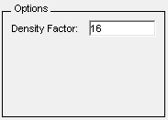

Ta có thể quan sát đặc tính cửa sổ trong Window Visualization Tool bằng cách nhấn vào nút View.

Ví dụ đặt Density factor bằng 16.

***- Đặt các đặc tính của bộ lọc***

Đơn vị tần số: Hz, kHz, MHz, tiêu chuẩn hóa (0 đến 1)

Tần số lấy mẫu

Tần số dải thông

Tần số dải chắn

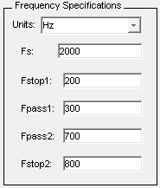Ở dải thông xác định 2 tần số, tần số đầu tiên xác định biên dưới của dải thông, tần số thứ 2 xác định biên trên của dải thông. Tương tự như vậy ở dải chắn.

*Ví dụ:* Thiết kế bộ lọc thông dải có các chỉ tiêu sau

* Đơn vị tần số Hz
* Tần số lấy mẫu Fs = 2000Hz
* Tần số kết thúc dải chắn đầu tiên Fstop1 = 200 Hz.
* Tần số bắt đầu dải thông Fpass1 = 300 Hz.
* Tần số kết thúc dải thông Fpass2 = 700 Hz.
* Tần số bắt đầu dải chắn thứ 2 Fstop2 = 800 Hz.

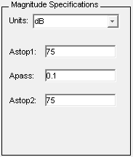Đặc tính biên độ của bộ lọc thông dải

* Đơn vị đáp ứng biên độ (dB hoặc linear)
* Độ gợn sóng dải thông
* Độ suy giảm dải chắn

*Ví dụ:*

- Đơn vị dB

- Độ gợn sóng dải thông Apass = 0,1dB

- Độ suy giảm dải chắn Astop1 = Astop2 = 75dB

***Tính toán các hệ số của bộ lọc***

Ta có thể tính toán các hệ số của bộ lọc bằng cách nhấn nút **Design Filter**

**4.4. Phân tích bộ lọc**

***Hiển thị đáp ứng bộ lọc***

Ta có thể hiển thị các đặc tính đáp ứng bộ lọc từ Analysis hoặc từ biểu tượng trên thanh công cụ.

• Magnitude response (Đáp ứng biên độ) hoặc biểu tượng

• Phase response (Đáp ứng pha) hoặc biểu tượng

 • Magnitude and Phase responses (Đáp ứng biên độ và pha) hoặc biểu tượng

• Group delay response (Đáp ứng trể nhóm)

• Phase delay response (Đáp ứng trễ pha)

• Impulse response (Đáp ứng xung)

• Step response (đáp ứng nhảy bậc)

• Pole-zero plot (đồ thị điểm cực, điểm không)

• Zero-phase response (đáp ứng pha không)

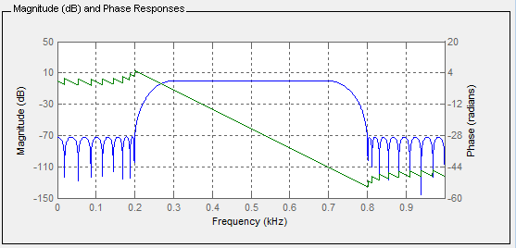Ta có thể hiển thị 2 đáp ứng trên cùng một hệ tọa độ bằng cách chọn Analysis > Overlay Analysis và lựa chọn đáp ứng cần hiển thị. Trục y thứ 2 bên phải của hệ tọa độ là của đáp ứng được hiển thị thêm.

Ta cũng có thể hiển thị hệ số của bộ lọc và các thông tin chi tiết của bộ lọc trong vùng này.

Đối với pha không ta bấm chuột phải vào trục y của hệ tọa độ, chọn Analysis Parameters và chọn pha không.

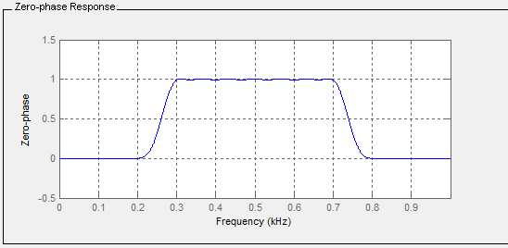Ta có kết quả

***Sử dụng Data Tips***

Ta có thể bấm vào 1 điểm trên đồ thị để hiển thị thêm thông tin về điểm đó trên đáp ứng.

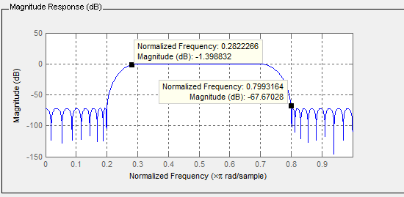

***- Vẽ mặt nạ phổ***

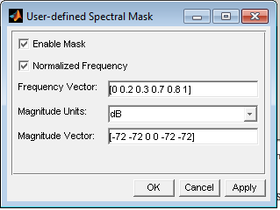Để thêm vào hoặc bỏ ra mặt nạ phổ trên đồ thị đáp ứng biên độ ta bấm View > User-defined Spectral Mask. Trong đó:

* Enable Mask – Lựa chọn để bật hiển thị mặt nạ.
* Normalized Frequency - Lựa chọn tần số tiêu chuẩn từ 0 đến 1 trên các phạm vi tần số.
* Frequency Vector– ghi các véc tơ của giá trị tần số trên trục x (ví dụ đối với bộ lọc thông dải ở ví dụ trên ta chọn 0 đến 0,2 là dải chắn, 0,2 đến 0,3 là dải quá độ, 0,3 đến 0,7 là dải thông, 0,7 đến 0,8 là dải quá độ và 0,8 đến 1 là dải chắn).
* Magnitude Units – Đơn vị đo biên độ.
* Magnitude Vector – Ghi các vecto của các giá trị biên độ trên trục y.

Ta có kết quả sau.

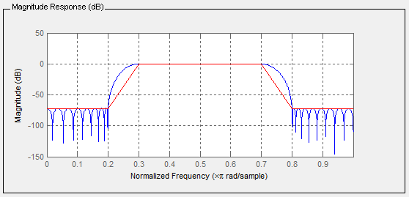

***Thay đổi tần số lấy mẫu***

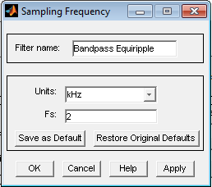Ta có thể thay đổi tần số lấy mẫu của bộ lọc bằng cách bấm chuột phải vào điểm bất kỳ nào trên đồ thị đáp ứng và chọn Sampling Frequency

Để thay đổi tên bộ lọc ta ghi tên mới vào Filter name

***Hiển thị đồ thị điểm cực, điểm không***

Chọn Analysis -> Pole/Zero Plot

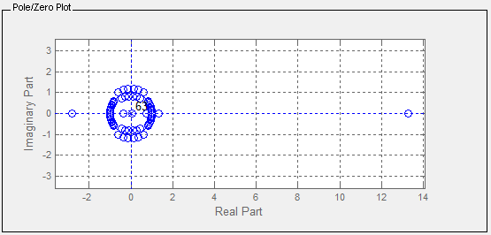

**4.5. Lưu hệ số file của bộ lọc**

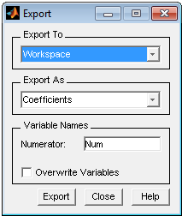Trước hết ta chọn vùng làm việc cho bộ lọc đang thiết kế

Vào File/ Export xuất hiện cửa sổ Export

Trong: - Export To chọn Workspace

- Export As chọn Coeficients

-> Export

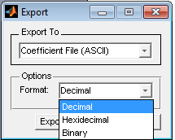Để lưu hệ số file của bộ lọc vào File/ Export xuất hiện cửa sổ Export

Trong: - Export To chọn Coeffcient File (ASCII)

- Options chọn Decimal cho định dạng số thập phân, chọn Hexidecimal (hecxa), chọn Binary (nhị phân)